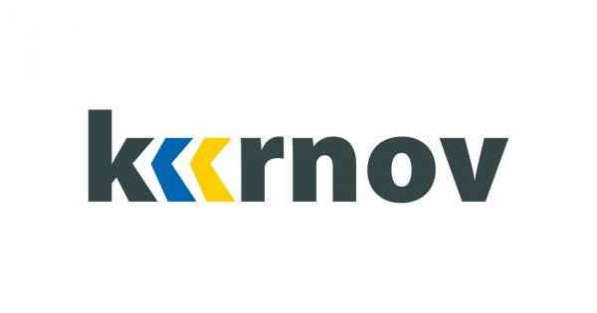

DODATEK Č. 1 ke smlouvě
o poskytnutí účelové neinvestiční dotace z rozpočtu města Krnova
I.

SMLUVNÍ STRANY

1. Město Krnov
se sídlem: Hlavní nám. 96/1, 794 01 Krnov – Pod Bezručovým vrchem
zastoupeno: Ing. Tomášem Hradilem, starostou
IČ: 00296139
DIČ: CZ00296139
bankovní spojení: Komerční banka Krnov, a.s.
č. ú.: 728771/0100
(dále jen „poskytovatel“)
a

Příjemce EUROTOPIA.CZ, o. p. s.
se sídlem: Zacpalova 379/27, 746 01 Opava
zastoupen: Mgr. Petrou Večerkovou, ředitelkou
IČ: 25852345
DIČ: CZ25852345
bankovní spojení: ČSOB
č. ú.: 163787899/0300
(dále jen „příjemce“)
II.
- Smluvní strany uzavřely dne 20. 4. 2024 smlouvu o poskytnutí účelové neinvestiční dotace z rozpočtu města Krnova č. 2023/1064/MP/ASRP/ (dále jen „smlouva“).
- Smluvní strany se tímto dodatkem č. 1 dohodly na změně výše uvedené smlouvy ve znění jejího dodatku č. 1 na níže uvedené úpravě.
III.
Změny smlouvy
- Předmětem tohoto dodatku jsou změny v termínech stanovených:
a) v článku V., odstavec 2, písmeno d): ukončit realizaci projektu nejpozději do 31. 12. 2023,
b) v článku V., odstavec 2, písmeno j): předložit poskytovateli závěrečné vyúčtování včetně uvedených příloh nejpozději do 31. 1. 2024 včetně,
c) v článku VI., odstavec 1, písmeno a): vznikl a byl příjemcem uhrazen v období realizace projektu, tj. v období od 1. 2. 2023 do 31. 12. 2023.
2. Ostatní ustanovení smlouvy se nemění.
IV.
ZÁVĚREČNÁ USTANOVENÍ
- Tento dodatek se vyhotovuje ve dvou stejnopisech s platností originálu, z nichž jeden obdrží poskytovatel a jeden příjemce.
- Tato smlouva nabývá platnosti a účinnosti dnem, jejího podpisu oběma smluvními stranami, pokud zákon č. 340/2015 Sb., o zvláštních podmínkách účinnosti některých smluv, uveřejňování těchto smluv a o registru smluv (zákon o registru smluv), ve znění pozdějších předpisů, nestanoví jinak. V takovém případě nabývá smlouva účinnosti uveřejněním v registru smluv.
- Smluvní strany shodně prohlašují, že si smlouvu před jejím podpisem přečetly, a že byla uzavřena po vzájemném projednání podle jejich pravé a svobodné vůle, určitě, vážně a srozumitelně, nikoliv v tísni za nápadně nevýhodných podmínek, a že se dohodly o celém jejím obsahu, což stvrzují svými podpisy.
- Doložka platnosti právního jednání dle § 41 zákona č. 128/2000 Sb., o obcích (obecní zřízení), ve znění pozdějších předpisů: O poskytnutí dotace a uzavření této smlouvy rozhodlo zastupitelstvo města svým usnesením číslo 140/5/ZM/2023 ze dne 29. 3. 2023.

V Krnově dne ………………… V Krnově dne ………………

________________________________ ____________________________
Ing. Tomáš Hradil Mgr. Petra Večerková
starosta ředitelka
za poskytovatele za příjemce

